ՆԱԽԱԳԻԾ

ՀԱՅԱՍՏԱՆԻ ՀԱՆՐԱՊԵՏՈՒԹՅԱՆ ԿԱՌԱՎԱՐՈՒԹՅՈՒՆ

Ո Ր Ո Շ ՈՒ Մ
N -Ն

ՀԱՅԱՍՏԱՆԻ ՀԱՆՐԱՊԵՏՈՒԹՅԱՆ ԿԱՌԱՎԱՐՈՒԹՅԱՆ 1998 ԹՎԱԿԱՆԻ ԴԵԿՏԵՄԲԵՐԻ 25-Ի N 821 ՈՐՈՇՄԱՆ ՄԵՋ ՓՈՓՈԽՈՒԹՅՈՒՆՆԵՐ
ԵՎ ԼՐԱՑՈՒՄՆԵՐ ԿԱՏԱՐԵԼՈՒ ՄԱՍԻՆ

Համաձայն «Նորմատիվ իրավական ակտերի մասին» օրենքի 33-րդ հոդվածի՝ Հայաստանի Հանրապետության կառավարությունը որոշում է.
1. Հայաստանի Հանրապետության կառավարության 1998 թվականի դեկտեմբերի 25-ի «Հայաստանի Հանրապետությունում անձնագրային համակարգի կանոնադրությունը և Հայաստանի Հանրապետության քաղաքացու անձնագրի նկարագիրը հաստատելու մասին» N 821 որոշման (այսուհետ՝ որոշում) մեջ կատարել հետևյալ փոփոխությունները և լրացումները.
1) որոշման վերնագրում «ՆԿԱՐԱԳԻՐԸ» բառից հետո լրացնել «(ՁԵՎԸ)» բառը։
2) Որոշման նախաբանը շարադրել հետևյալ խմբագրությամբ՝
«Ոստիկանության մասին» օրենքի 18-րդ հոդվածի 2-րդ մասի համաձայն՝ Հայաստանի Հանրապետության կառավարությունը որոշում է.»։
2) Որոշման 1-ին կետի «բ» ենթակետում «նկարագիրը» բառից հետո լրացնել «և ձևը»՝ բառերը։
3) Որոշմամբ հաստատված Հայաստանի Հանրապետության քաղաքացու անձնագրի նկարգրի վերնագրում «ՆԿԱՐԱԳԻՐ» բառից հետո լրացնել «ԵՎ ՁԵՎ» բառերը, իսկ նկարագրից հետո լրացնել Հայաստանի Հանրապետության քաղաքացու անձնագրի ձևը՝ համաձայն հավելվածի:
2. Որոշման մեջ և որոշմամբ հաստատված Հայաստանի Հանրապետության անձնագրային համակարգի կանոնադրությունում՝ «Հայաստանի Հանրապետության կառավարությանն առընթեր Հայաստանի Հանրապետության ոստիկանություն» բառերը և դրանց հոլովաձևերը փոխարինել «Հայաստանի Հանրապետության ոստիկանություն» բառերով և դրանց համապատասխան հոլովաձևերով»:

3. Սույն որոշումն ուժի մեջ է մտնում պաշտոնական հրապարակման օրվան հաջորդող տասներորդ օրը։

Հավելված
ՀՀ կառավարության 2019 թվականի
_____-ի N ____-Ն որոշման

«ՁԵՎ

ՀԱՅԱՍՏԱՆԻ ՀԱՆՐԱՊԵՏՈՒԹՅԱՆ ՔԱՂԱՔԱՑՈՒ ԱՆՁՆԱԳՐԻ

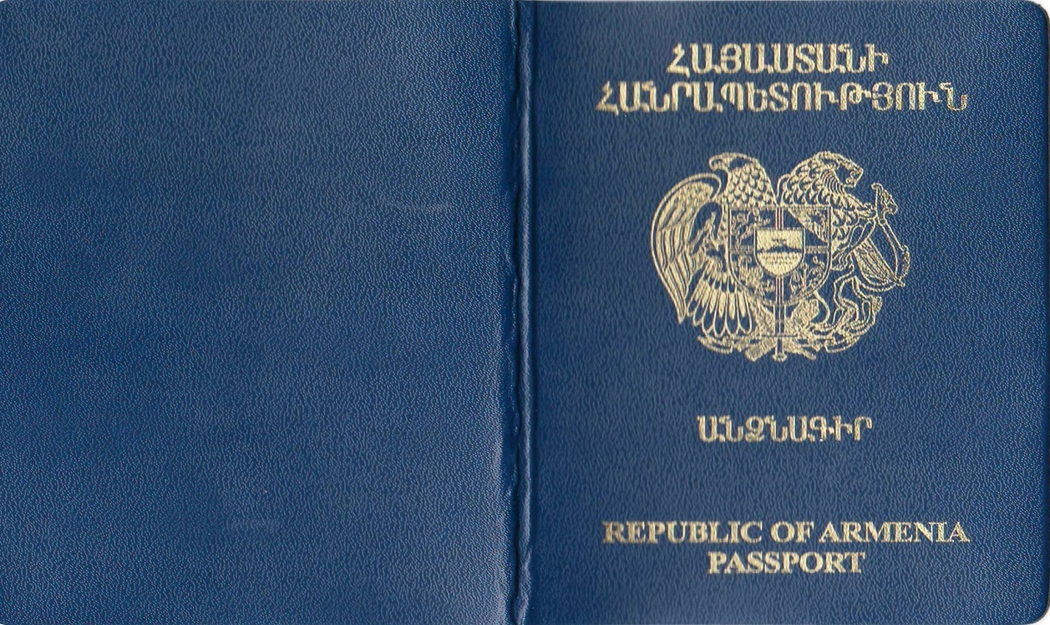

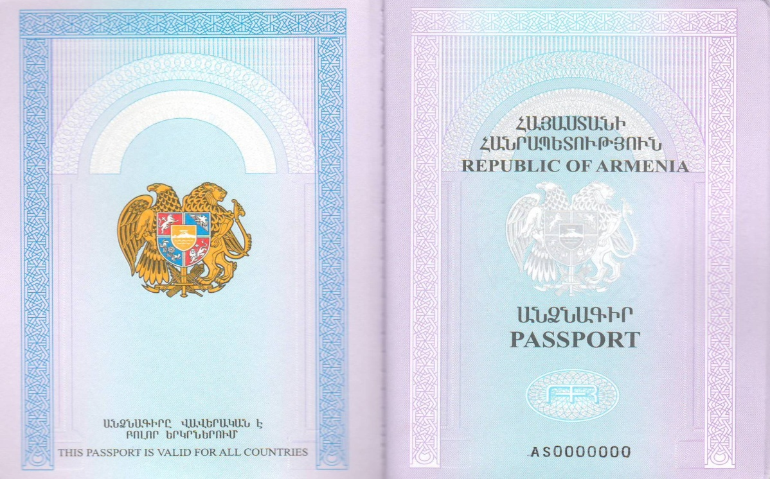

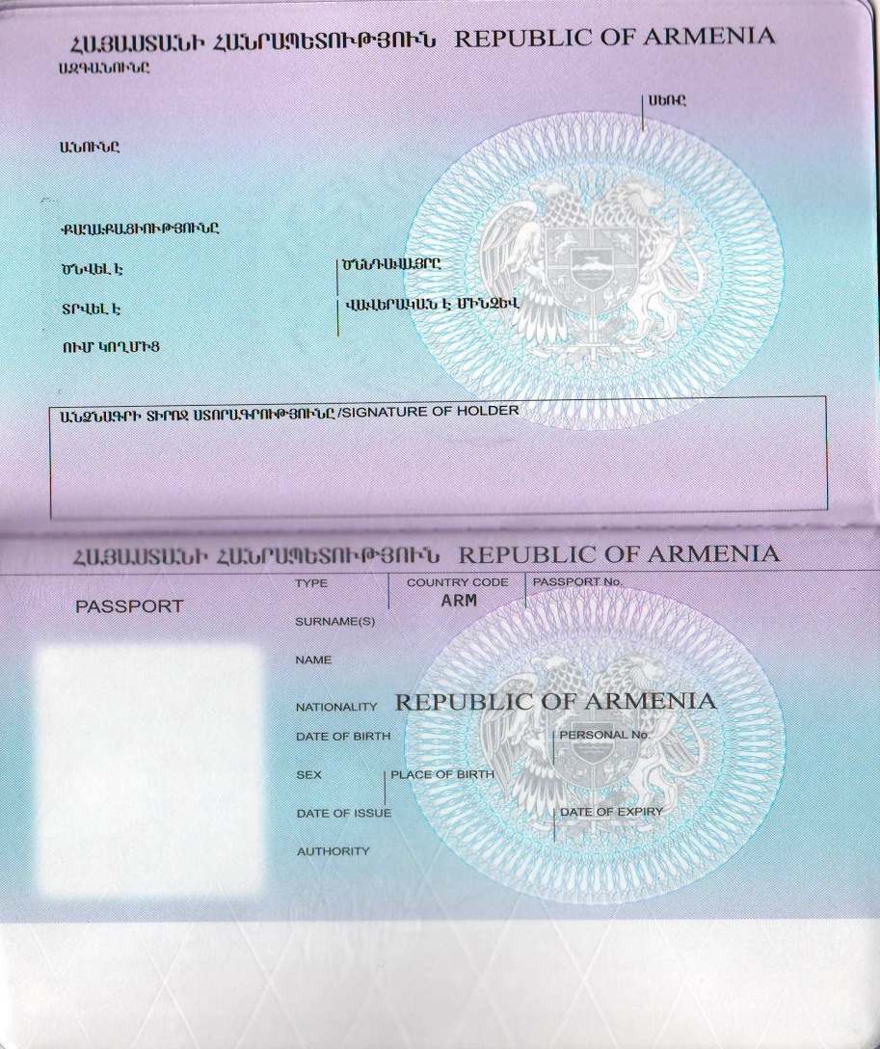

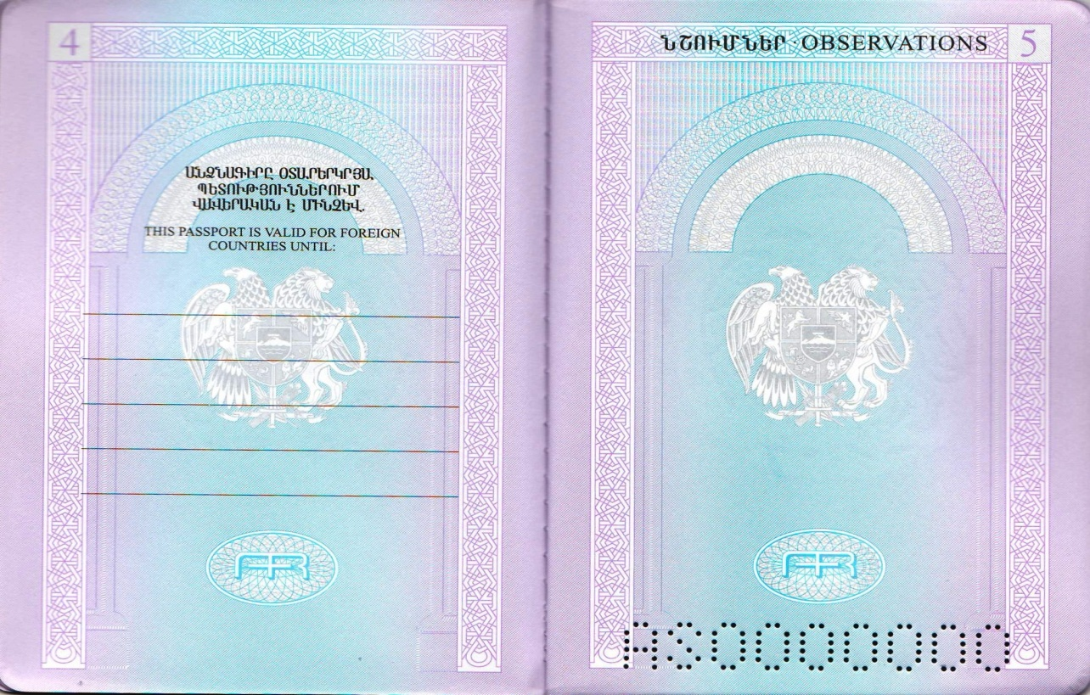

6-ից 31-րդ էջեր
